
PROPOSAL KEGIATAN
Sosialisasi dan Bimbingan Teknis Website-mu
Website resmi untuk Pimpinan Persyarikatan, Organisasi Otonom, dan Amal Usaha Muhammadiyah. Dibuat sendiri oleh pengurus, tanpa keahlian pemrograman.
Diajukan kepada  Yth. Pimpinan Cabang Muhammadiyah Ambulu  Bentuk kegiatan  Sosialisasi dan praktik langsung (bimtek) | Diajukan oleh  Suara Muhammadiyah Ambulu  Ghany Abdillah Ersa
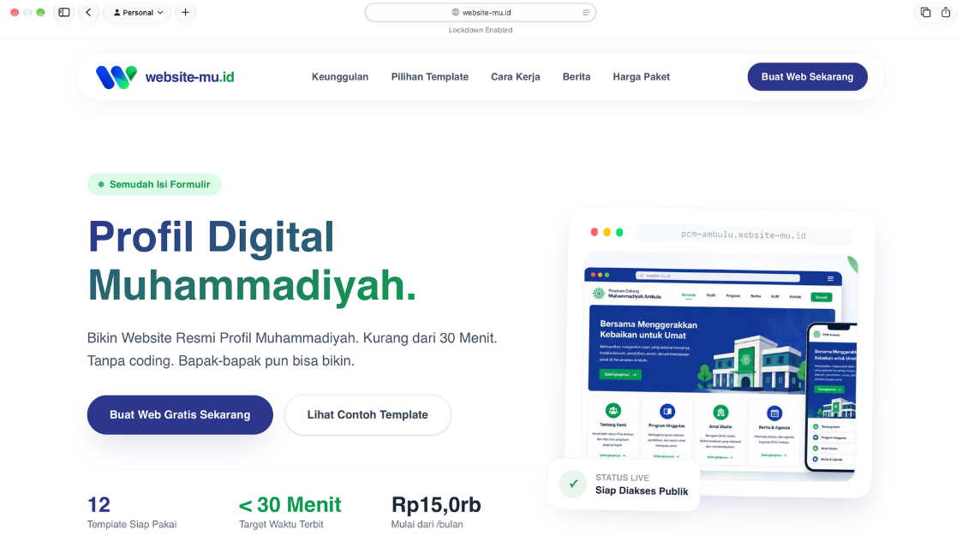

Bab I

Pendahuluan

A. Latar Belakang
Dakwah Muhammadiyah hari ini berlangsung juga di ruang digital. Warga persyarikatan, calon anggota, pasien, jamaah, dan donatur mencari informasi lewat internet sebelum datang, bertanya, atau berdonasi. Website resmi menjadi rujukan yang sah: tempat profil lembaga, susunan pimpinan, program kerja, dan laporan disampaikan secara tertib dan dapat dipertanggungjawabkan.
Kenyataannya, banyak Pimpinan Cabang, Pimpinan Ranting, Organisasi Otonom, dan Amal Usaha Muhammadiyah belum memiliki website yang aktif. Komunikasi berhenti di media sosial dan grup percakapan, yang mudah tenggelam dan tidak menyimpan arsip resmi.

B. Permasalahan
Tidak ada tenaga teknis  Struktur pimpinan jarang memiliki pengurus yang mampu membangun dan merawat website. | Biaya dan waktu  Jasa pembuatan website memerlukan biaya besar di awal dan proses berminggu-minggu. | Website terbengkalai  Website yang sudah dibuat sering tidak diperbarui karena pengelolaannya rumit.

C. Maksud dan Tujuan
Kegiatan ini dimaksudkan untuk memperkenalkan Website-mu dan membimbing pengurus agar mampu membuat serta mengelola website resmi organisasinya secara mandiri. Tujuannya:
- Setiap unit persyarikatan dan amal usaha muhammadiyah memiliki website resmi yang aktif.
- Pengurus mampu mengisi berita, agenda, pengumuman, dan profil organisasi tanpa bantuan tenaga teknis.
- Informasi dan laporan kegiatan tersampaikan secara terbuka kepada warga dan masyarakat.
- Identitas digital organisasi tampil seragam, rapi, dan sesuai citra Muhammadiyah.

D. Sasaran Peserta
Pengurus bidang informasi, sekretaris, atau tim media dari Pimpinan Cabang, Pimpinan Ranting, Organisasi Otonom (Aisyiyah dan lainnya), serta Amal Usaha Muhammadiyah: sekolah/madrasah, klinik, rumah sakit, media, dan masjid/mushola.
Bab II

Mengenal Website-mu
Website-mu adalah platform pembuat website khusus untuk ekosistem Muhammadiyah. Pengurus cukup memilih jenis organisasi dan template, menyusun halaman dari bagian-bagian siap pakai, mengisi konten lewat formulir sederhana, lalu menerbitkannya. Hosting, alamat website, dan keamanan sudah diurus oleh platform.
Tanpa coding  Cukup mengisi formulir dan menyusun bagian halaman | < 30 menit  Target waktu dari daftar sampai website terbit | 6 jenis  Organisasi dan amal usaha yang sudah memiliki template

Alur pembuatan website
LANGKAH 1  Daftar dan pilih jenis organisasi  Muhammadiyah, Aisyiyah, sekolah, klinik/rumah sakit, media, atau masjid. | LANGKAH 2  Pilih template dan susun halaman  Bagian profil, pengurus, program, donasi tinggal ditambah dan diurutkan. | LANGKAH 3  Isi konten dan atur identitas  Berita, agenda, galeri lewat formulir. Logo dan warna disesuaikan. | LANGKAH 4  Terbitkan  Website tayang di alamat  {nama}.website-mu.id.
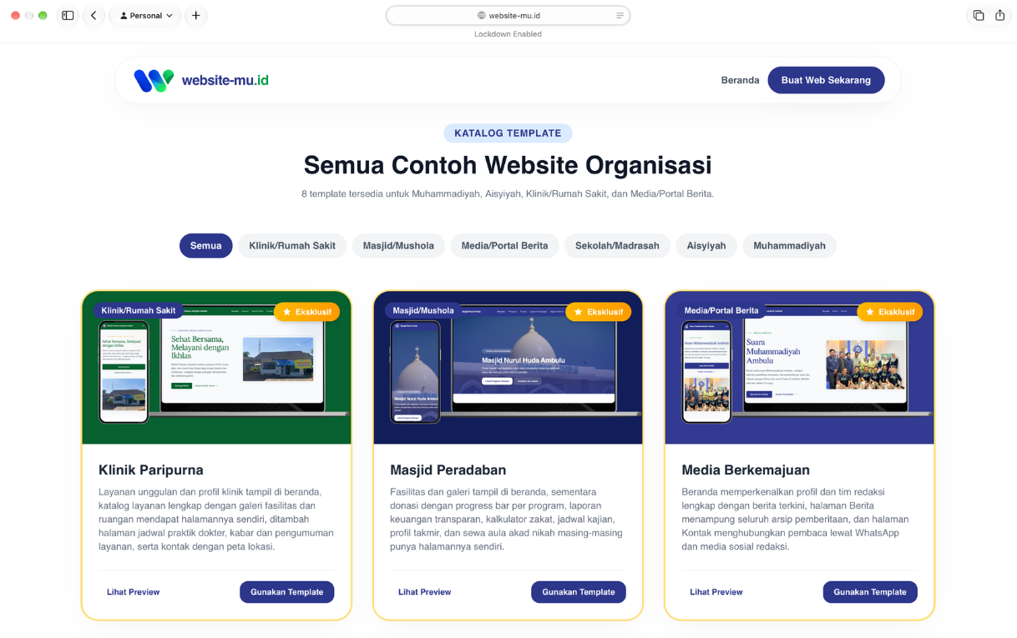
Katalog template. Setiap template dapat dilihat tanpa login, sehingga contohnya bisa ditunjukkan dalam rapat pimpinan sebelum memutuskan.
Bab III

Contoh Tampilan Website

A. Persyarikatan dan Media
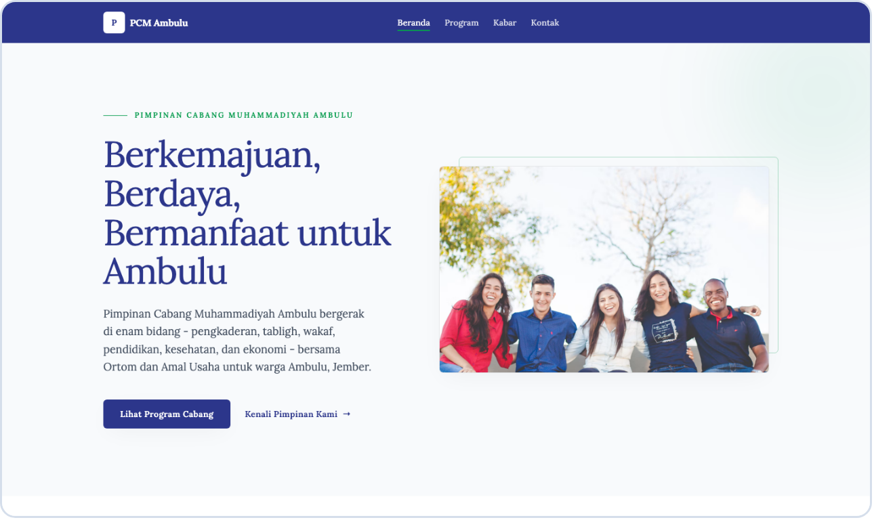  Pimpinan Cabang Muhammadiyah. Profil cabang, program kerja, kabar terbaru, dan susunan pimpinan.  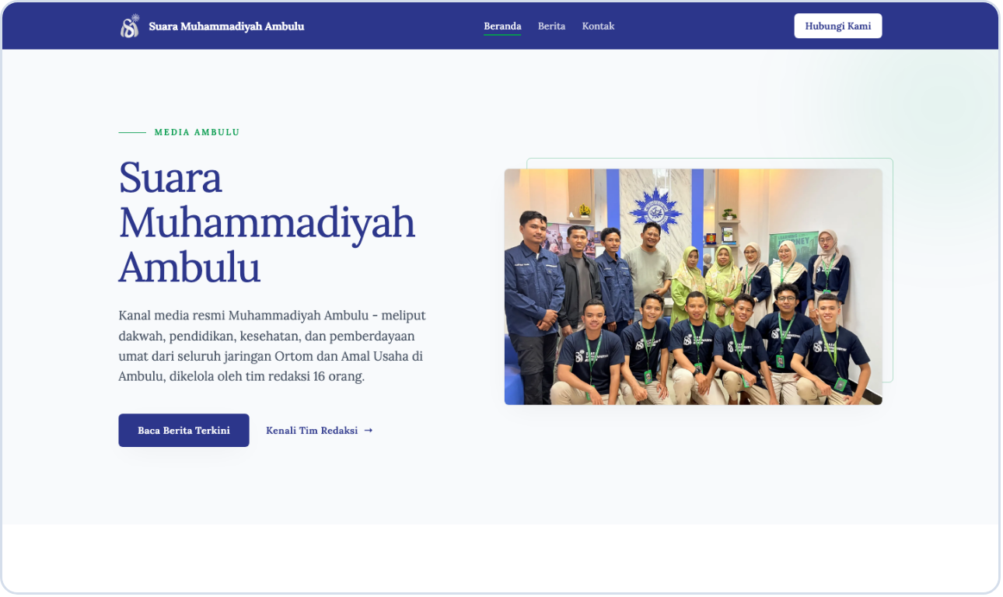  Suara Muhammadiyah Ambulu. Media resmi dengan berita terkini, arsip pemberitaan, dan profil tim redaksi. | 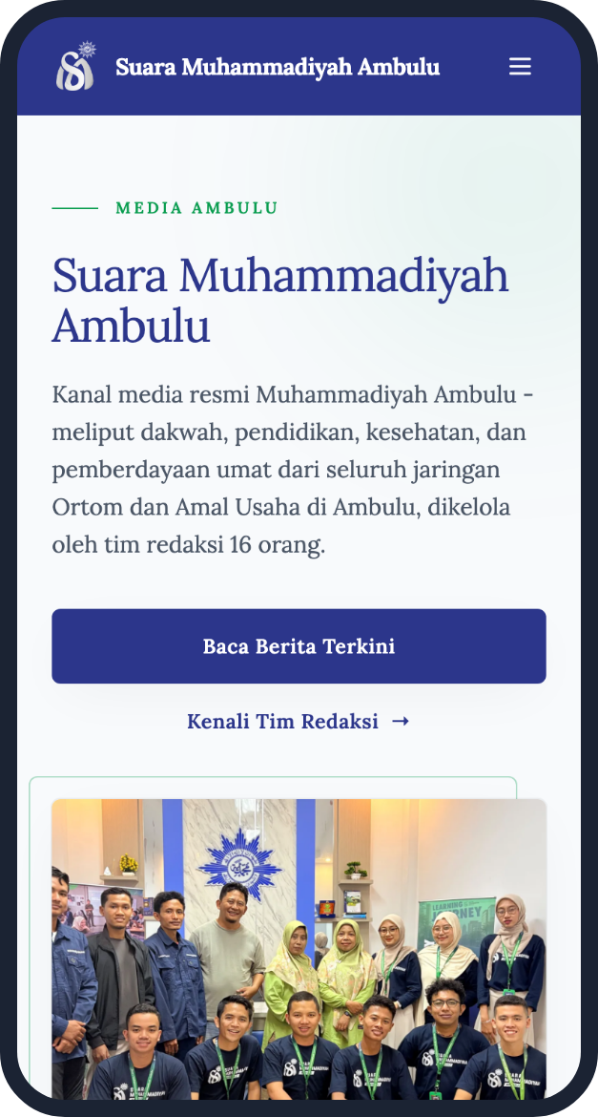  Tampilan ponsel. Semua template menyesuaikan layar HP secara otomatis.
  Contoh nyata, bukan rancangan
  Tampilan di bab ini diambil langsung dari aplikasi Website-mu, menggunakan data organisasi di Ambulu, Jember.
Bab III · Lanjutan

Contoh Tampilan Website

B. Amal Usaha Muhammadiyah
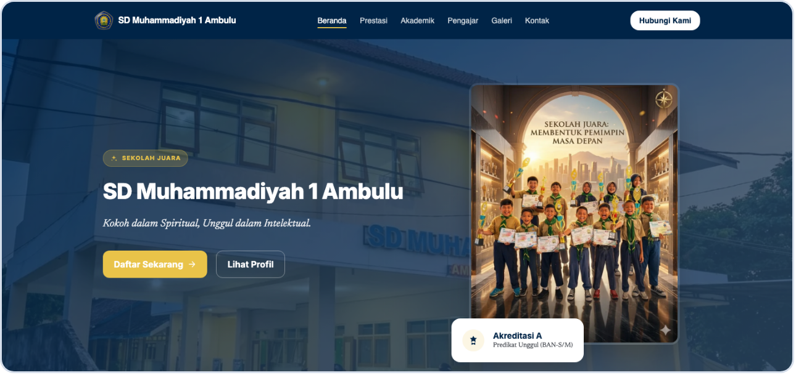  Pendidikan: SD Muhammadiyah 1 Ambulu. Profil sekolah, prestasi siswa, kegiatan, tim pengajar, dan pendaftaran.  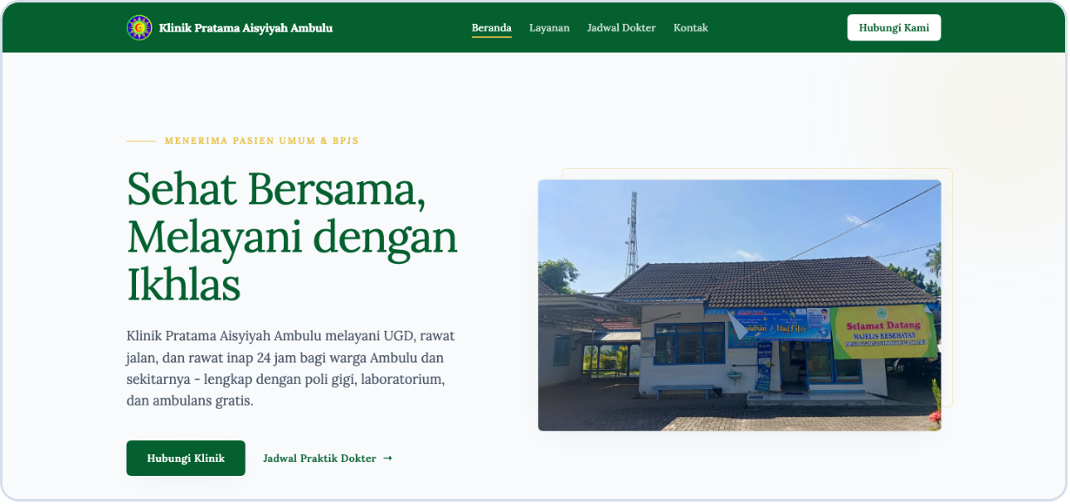  Kesehatan: Klinik Pratama Aisyiyah. Layanan, jadwal praktik dokter, dan kontak dengan peta lokasi.  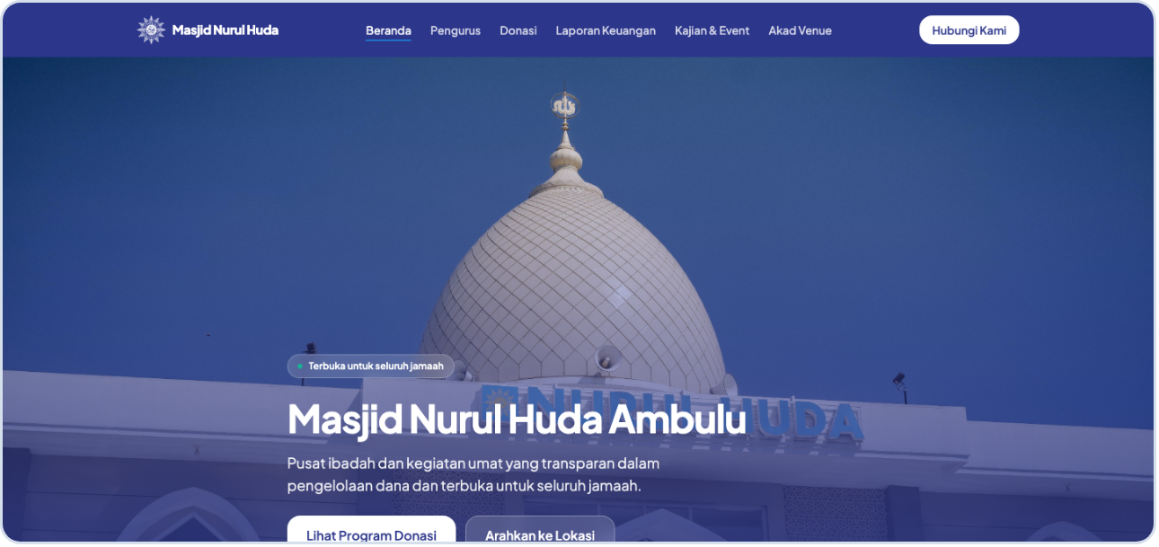  Ibadah: Masjid Nurul Huda. Program donasi, laporan keuangan, jadwal kajian, dan profil takmir. | 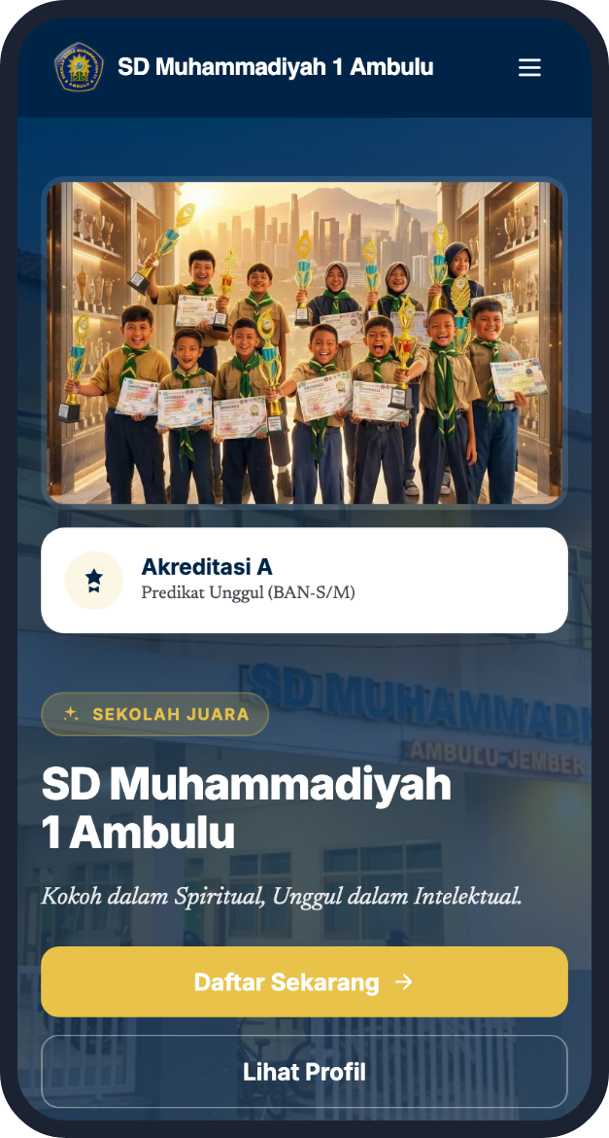  Tampilan ponsel.  Calon wali murid dapat membuka profil sekolah langsung dari HP.
  Satu platform, banyak karakter
  Setiap jenis amal usaha mendapat susunan halaman dan gaya tampilan yang berbeda, sesuai kebutuhan layanannya.
Bab IV

Manfaat bagi Persyarikatan

A. Sesuai jenis organisasi
Website-mu tidak memakai satu desain untuk semua. Setiap jenis organisasi mendapat template dengan bagian yang sesuai kebutuhannya.
Jenis organisasi | Bagian yang tersedia
Muhammadiyah | Profil cabang/ranting, sambutan ketua, struktur pimpinan, program unggulan, amal usaha, berita dan agenda
Aisyiyah | Profil, struktur pengurus, program kerja, galeri kegiatan, ajakan bergabung
Sekolah / Madrasah | Profil sekolah, prestasi siswa, kegiatan akademik, tim pengajar, testimoni wali murid, ajakan mendaftar
Klinik / Rumah Sakit | Layanan unggulan, jadwal praktik dokter, fasilitas, pengumuman, kontak dan lokasi
Media / Portal Berita | Berita terkini, arsip pemberitaan, profil tim redaksi
Masjid / Mushola | Program donasi dengan progres, laporan keuangan,  kalkulator zakat, kajian, sewa aula

B. Manfaat yang dirasakan
■ Identitas resmi  Alamat website sendiri yang menjadi rujukan sah informasi organisasi. | ■ Transparansi  Laporan keuangan dan progres donasi dapat diumumkan secara terbuka.
■ Dikelola bersama  Beberapa pengurus dapat mengelola satu website dengan peran pemilik dan editor. | ■ Mudah ditemukan  Halaman disiapkan agar terbaca mesin pencari seperti Google.
■ Hemat biaya  Tanpa biaya pembuatan di awal; cukup berlangganan bulanan yang terjangkau. | ■ Seragam dan rapi  Tampilan konsisten antarunit, memperkuat citra persyarikatan.
Bab V

Rencana Kegiatan

A. Pelaksanaan
Keterangan | Rincian
Nama kegiatan | Sosialisasi dan Bimbingan Teknis Website-mu
Hari, tanggal | Menyesuaikan
Waktu | 08.00 – 10.30 WIB (usulan)
Tempat | Menyesuaikan
Peserta | Perwakilan PCM, PRM, Ortom, dan AUM
Narasumber | Suara Muhammadiyah Ambulu: Ghany Abdillah Ersa

B. Susunan Acara (usulan, dapat disesuaikan)
Waktu | Acara
08.00 – 08.30 | Registrasi dan pembukaan
08.30 – 08.45 | Paparan: pentingnya website resmi bagi persyarikatan
08.45 – 09.00 | Demonstrasi Website-mu
09.00 – 10.00 | Praktik: setiap peserta membuat website organisasinya
10.00 – 10.15 | Praktik: mengisi berita, agenda, dan menerbitkan website
10.15 – 10.30 | Tanya jawab dan penutup
C. Yang perlu dibawa peserta  - Laptop atau ponsel  - Alamat email yang aktif  - Logo dan beberapa foto organisasi  - Profil singkat dan susunan pengurus |  | D. Sarana kegiatan  - Ruangan untuk peserta  - Proyektor dan layar  - Jaringan internet (WiFi)  - Stop kontak untuk perangkat peserta
Bab VI

Infak Bulanan & Dukungan

A. Paket Infak Bulanan
Setelah bimtek, setiap organisasi dapat memilih paket sesuai kebutuhan. Seluruh paket sudah termasuk hosting, alamat website, dan pemeliharaan. Tersedia potongan harga untuk langganan 6 dan 12 bulan.
Fasilitas | Starter | Premium | Eksklusif
Biaya per bulan | Rp 15.000 | Rp 29.000 | Rp 34.000
Berita per bulan | 4 | 7 | 12
Agenda | 5 | 7 | 10
Data pengurus | 5 | 10 | 25
Program / layanan | 3 | 5 | 9
Foto galeri | 5 | 10 | 20
Program donasi | 1 | 3 | 10
Jumlah halaman | 1 | 3 | 10
Tanpa tanda Website-mu | Tidak | Tidak | Ya
Template eksklusif | Tidak | Tidak | Ya

B. Dukungan yang kami mohonkan dari Pimpinan
- Izin dan rekomendasi pelaksanaan kegiatan sosialisasi dan bimtek.
- Surat undangan atau edaran kepada PCM, PRM, Ortom, dan AUM.
- Fasilitasi tempat dan sarana kegiatan sebagaimana tercantum pada Bab V.
- Konsumsi Peserta
Bab VII

Penutup
Assalamu’alaikum warahmatullahi wabarakatuh.
Demikian proposal ini kami sampaikan. Kami berharap kegiatan sosialisasi dan bimbingan teknis ini dapat menjadi langkah awal agar setiap unit persyarikatan dan amal usaha di lingkungan memiliki website resmi yang aktif, tertib, dan bermanfaat bagi umat.
Atas perhatian dan dukungan Bapak/Ibu Pimpinan, kami ucapkan terima kasih. Semoga Allah SWT senantiasa meridai ikhtiar kita bersama dalam memajukan dakwah persyarikatan.
Nasrun minallah wa fathun qarib.
Wassalamu’alaikum warahmatullahi wabarakatuh.
Jember, 20 Oktober 2026
Hormat kami,
Suara Muhammadiyah Ambulu

Ghany Abdillah Ersa

Website  website-mu.id | Email  mediamu.ambulu@gmail.com | WhatsApp Admin  0851-8322-0977

